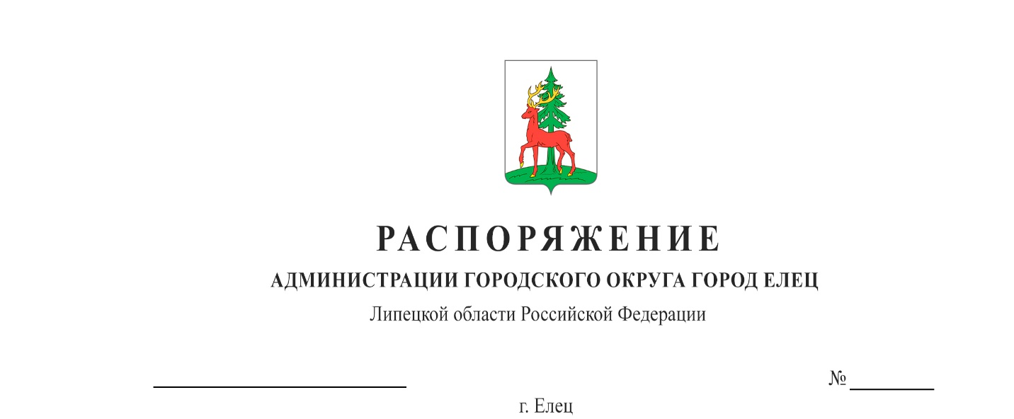

03.06.2024 332-р

О создании комиссии по урегулированию конфликта интересов руководителей муниципальных предприятий и учреждений городского округа город Елец, в отношении которых администрация городского округа город Елец осуществляет функции и полномочия учредителя и об утверждении Положения о ней
(с изменениями от 28.06.2024 № 383-р, от 10.07.2024 №398-р, от 18.10.2024 №704-р, от 23.12.2024 №847-р, от 31.07.2025 №412-р, от 27.10.2025 № 611-р, от 14.07.2026 №457-р)

В соответствии с постановлением администрации городского округа город Елец от 31.05.2024 № 868 «Об утверждении Порядка сообщения руководителями муниципальных предприятий и учреждений городского округа город Елец о возникновении личной заинтересованности при исполнении должностных обязанностей, которая приводит или может привести к конфликту интересов», руководствуясь Уставом городского округа город Елец

1. Создать комиссию по урегулированию конфликта интересов руководителей муниципальных предприятий и учреждений городского округа город Елец, в отношении которых администрация городского округа город Елец осуществляет функции и полномочия учредителя в составе согласно приложению №1 к настоящему распоряжению.
2. Утвердить Положение о комиссии по урегулированию конфликта интересов руководителей муниципальных предприятий и учреждений городского округа город Елец, в отношении которых администрация городского округа город Елец осуществляет функции и полномочия учредителя согласно приложению № 2 к настоящему распоряжению.
3. Контроль за исполнением настоящего распоряжения возложить на управляющего делами администрации городского округа город Елец
М.Н. Савчук.

Глава городского округа город Елец Е.В. Боровских

Наталья Николаевна Матюхина,
3 04 16
Приложение № 1
к распоряжению администрации городского округа город Елец
от 03.06.2024 № 332-р (с изменениями от 28.06.2024 №383-р, от 10.07.2024 №398-р, от 18.10.2024 №704-р, от 23.12.2024 №847-р, от 31.07.2025 №412-р, 27.10.2025 № 611-р, 14.07.2026 №457-р)

Состав комиссии по урегулированию конфликта интересов руководителей муниципальных предприятий и учреждений городского округа город Елец, в отношении которых администрация городского округа город Елец осуществляет функции и полномочия учредителя
(далее – комиссия)

Жабин Вячеслав  Павлович | председатель комиссии, Глава городского округа город Елец
Савчук  Маргарита Николаевна | заместитель председателя комиссии, управляющий  делами администрации городского округа город Елец
Ясакова  Татьяна  Витальевна | секретарь комиссии, начальник отдела организации труда, муниципальной службы и кадровой работы комитета по организации труда, муниципальной службе, кадровой работе и делопроизводству администрации городского округа город Елец
 | первый заместитель главы администрации городского округа город Елец
Ершова  Елена Владимировна | председатель правового комитета администрации городского округа город Елец
Лыкова  Наталья Васильевна | начальник Управления финансов администрации городского округа город Елец
Матюхина  Наталья Николаевна | председатель комитета по организации труда, муниципальной службе, кадровой работе и делопроизводству администрации городского округа город Елец
Бородина  Наталья Андреевна | председатель территориальной профсоюзной организации города Ельца и Елецкого района «Профсоюз работников государственных учреждений Российской Федерации» (по согласованию)
Преснякова  Дарья Владимировна | директор Елецкого филиала АНО ВО «Российский новый университет» (по согласованию)
Акопян  Арсен Вазгенович | преподаватель кафедры юриспруденции ФГУБОУ ВПО «ЕГУ им. И.А. Бунина» (по согласованию)

Приложение № 2
к распоряжению администрации городского округа город Елец
от 03.06.2024 № 332-р (с изменениями от 28.06.2024 №383-р, от 10.07.2024 №398-р, от 18.10.2024 №704-р, от 23.12.2024 №847-р, от 31.07.2025 №412-р, 27.10.2025 № 611-р, 14.07.2026 №457-р)

Положение
о комиссии по урегулированию конфликта интересов руководителей муниципальных предприятий и учреждений городского округа город Елец, в отношении которых администрация городского округа город Елец осуществляет функции и полномочия учредителя

1. Комиссия по урегулированию конфликта интересов руководителей муниципальных предприятий и учреждений городского округа город Елец, в отношении которых администрация городского округа город Елец осуществляет функции и полномочия учредителя (далее – комиссия) создается в целях рассмотрения вопросов, связанных с соблюдением требований к урегулированию конфликта интересов в отношении руководителей муниципальных предприятий и учреждений городского округа город Елец, в отношении которых администрация городского округа город Елец осуществляет функции и полномочия учредителя (далее - руководители).
2. Формой работы комиссии является заседание. Заседания проводятся по мере необходимости.
3. Заседание комиссии является правомочным, если на нем присутствует не менее двух третей от общего числа членов комиссии.
4. Комиссия состоит из председателя комиссии, заместителя председателя комиссии, секретаря комиссии и членов комиссии. На заседание комиссии могут быть приглашены иные лица, имеющие отношение к существу рассматриваемого на этом заседании вопроса. Приглашенные на заседание комиссии лица правом голоса не обладают.
5. Председатель комиссии:
- осуществляет руководство деятельностью комиссии;
- председательствует на заседаниях комиссии;
- утверждает повестку заседания комиссии;
-назначает место, время и дату заседания комиссии не позднее 5 рабочих дней со дня поступления в комиссию информации, содержащей основания для проведения заседания комиссии;
- подписывает протоколы заседаний комиссии.
6. Заместитель председателя комиссии:
- выполняет поручения председателя комиссии;
- исполняет обязанности председателя комиссии в его отсутствие;
- подписывает протоколы заседаний комиссии.
7. Секретарь комиссии:
- осуществляет подготовку вопросов, подлежащих рассмотрению на заседаниях комиссии;
- выполняет поручения председателя комиссии, его заместителя;
-осуществляет подготовку и оформление протоколов заседаний комиссии;
-ведет делопроизводство;
-подписывает протоколы заседания комиссии.
8. В период временного отсутствия секретаря комиссии его обязанности возлагаются председательствующим на заседании комиссии на одного из членов комиссии, присутствующих на заседании комиссии.
9. Члены комиссии:
- участвуют в подготовке заседаний комиссии;
- знакомятся с вопросами, вносимыми на рассмотрение комиссии;
- участвуют в обсуждении рассматриваемых комиссией вопросов и вносят по ним предложения;
- подписывают протоколы заседаний комиссии.
10. Комиссия по вопросам, входящим в ее компетенцию, имеет право запрашивать у руководителей необходимую информацию.
11. Решения комиссии принимаются путем открытого голосования простым большинством голосов присутствующих на заседании комиссии. При равенстве голосов решающим является голос председательствующего на заседании комиссии.
В случае несогласия с принятым решением члены комиссии вправе выразить свое особое мнение в письменной форме и приложить его к протоколу заседания комиссии.
Решение комиссии принимается на позднее 30 рабочих дней со дня поступления информации в комиссию и оформляется протоколом заседания комиссии.
Решение комиссии носит рекомендательный характер.
12. Организационно-техническое и документационное обеспечение деятельности комиссии, а также информирование членов комиссии о вопросах, включенных в повестку дня, о дате, времени и месте проведения заседания комиссии, ознакомление членов Комиссии с материалами, представляемыми для обсуждения на заседании комиссии, осуществляются комитетом по организации труда, муниципальной службе, кадровой работе и делопроизводству администрации городского округа город Елец.
13. Копия протокола заседания комиссии в 7-дневный срок со дня принятия решения направляется Главе городского округа город Елец .Решение Главы городского округа город Елец оглашается на ближайшем заседании комиссии и принимается к сведению без обсуждения.

